Nome da Professora: Juliana do Carmo Esteves Rodrigues
Turma: Maternal II Turno: Vespertino
Período: 03 a 06 de Novembro
Ola meus queridos! Espero que todos estejam bem! Já conhecemos duas letrinhas bem bonitas e legais, a vogal A e a vogal E. Nesta semana conheceremos mais duas letrinhas, a vogal I e a vogal O, espero que se divirtam.
Tema: Conhecendo as vogais com a canção “Dez indiozinhos” DVD Galinha Pintadinha e a história “A ovelha rosa de Dona Rosa” de Buchweitz Donald.
Objetivo: Desenvolver a coordenação motora fina, permitir que as crianças aprimorem suas habilidades artísticas, entrem em contato com a escrita através de letras musicais.
Campos de Experiências e Objetivos de Aprendizagem e Desenvolvimento:
O EU, O OUTRO E O NÓS
EI02EO04) Comunicar-se com os colegas e os adultos, buscando compreendê-los e fazendo-se compreender.

CORPO, GESTOS E MOVIMENTOS
(EI02CG03) Explorar formas de deslocamento no espaço (pular, saltar, dançar), combinando movimentos e seguindo orientações.
EI02CG05) Desenvolver progressivamente as habilidades manuais, adquirindo controle para desenhar, pintar, rasgar, folhear, entre outros.

TRAÇOS, SONS, CORES E FORMAS
EI02TS03) Utilizar diferentes fontes sonoras disponíveis no ambiente em brincadeiras cantadas, canções, músicas e melodias.

ESCUTA, FALA, PENSAMENTO E IMAGINAÇÃO
EI02EF09) Manusear diferentes instrumentos e suportes de escrita para desenhar, traçar letras e outros sinais gráficos.

Desenvolvimento:
Vamos assistir ao vídeo com a canção “Os dez Indiozinhos” DVD Galinha Pintadinha. https://www.youtube.com/watch?v=D-aC9jcnhgM Assistir, dançar, cantar, contar nos dedinhos os indiozinhos divertir-se muito. Escreve a letra I no caderno e colar bolinhas de papel crepom. Confeccionar um índio com rolinho de papel higiênico. Exemplo na imagem a baixo:
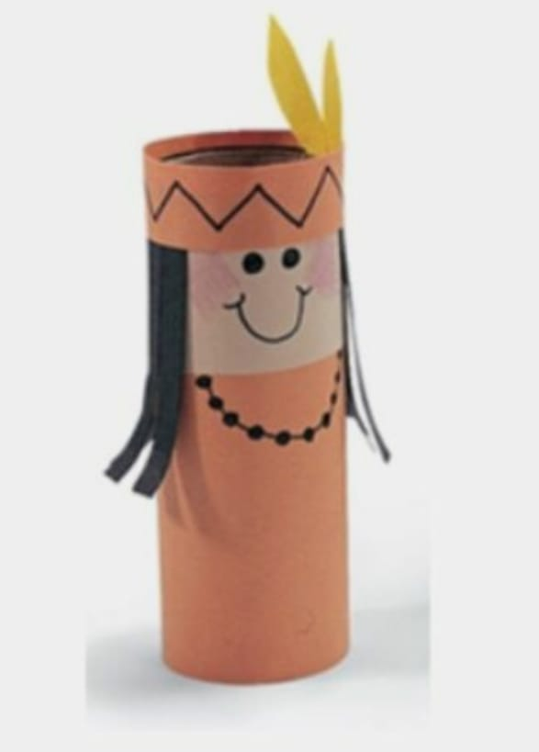
Vamos ouvir a história “A ovelha rosa de Dona Rosa” de Buchweitz Donald, será enviada no grupo de pais. Escrever a letra O no caderno e colar bolinhas de papel crepon na letra. Confeccionar uma ovelha com rolo de papel higiênico conforme orientação a baixo:
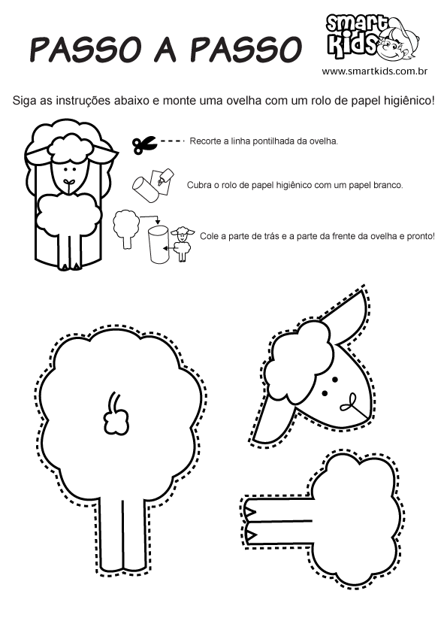
Orientação aos Pais Auxiliar a criança durante as atividades sempre incentivando e elogiando. Mostrar a letra A, E , I, O em outros lugares onde há textos, para que a criança comece a reconhecer as vogais. Registrar estes momentos com fotos e vídeos e enviá-los no grupo de pais. Retirar material de apoio no CEI Pingo de Ouro. Se cuidem! Fiquem bem! Tenham uma ótima semana. Um beijo da prof Juliana!!

